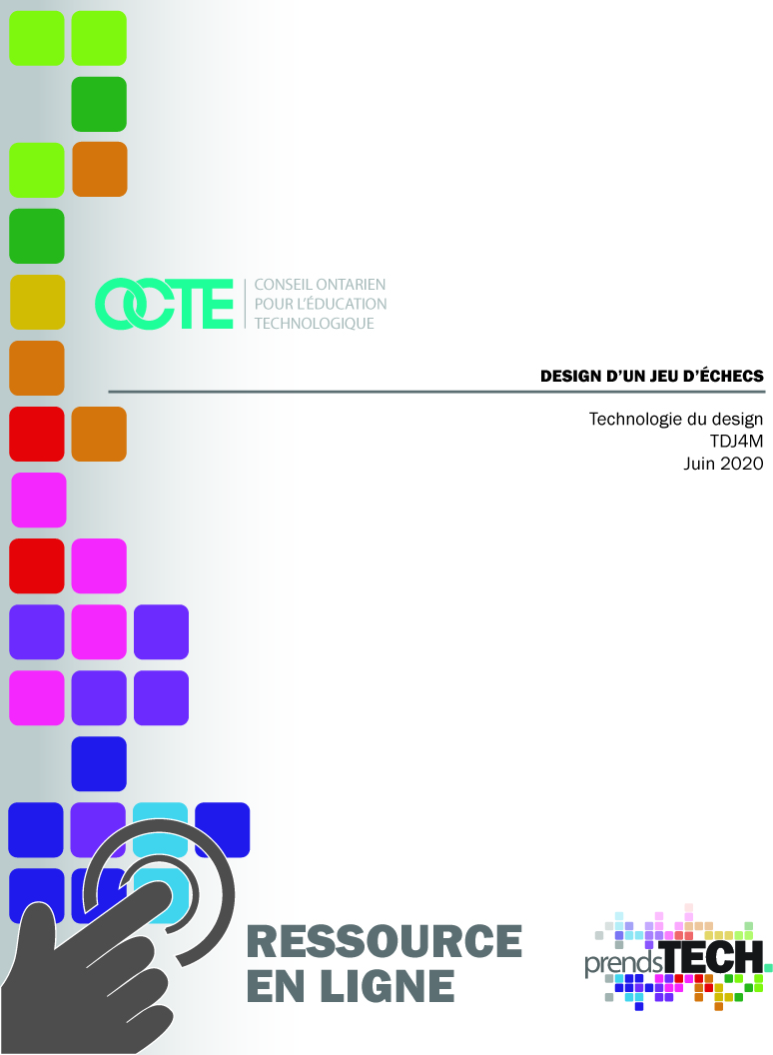

Table des matières

Introduction 2
Aperçu du projet 2
Connaissances préalables 2
Activités d’apprentissage 3
Planification 4
Activité 1 – Le processus de design 5
Activité 2 – Conception et recherche 6
Activité 3 – Recherche et réflexion 8
Activité 4 – Esquisses de concepts et développement 9
Activité 5 – Conception finale 12
Activité 6 – Exploration des carrières 14
Ressources 18
SiteWeb pour enseignants 18
Stratégies pédagogiques 19
Stratégies de motivation 19
Objectifs d'apprentissage et critères de réussite 19
Attentes et contenus d’apprentissage 19
Les défis 20
Différenciation pédagogique 20
Évaluation 20
Considérations religieuses 20
Travailler pour répondre aux attentes des diplômés catholiques : 20
Carrières dans le domaine de la technologie 20
Considérations environnementales 21
Réflexion / Rapport de conception 21
Questions de réflexion 21
Annexe A – Démarrer avec SketchUp for Web 22
Annexe B – Grilles d’évaluation de conception 28
Grilles pour la conception de pièces d'échecs 28
Grille sur la modélisation 3D (à l'aide de SketchUp) 29
Références 30

Introduction
Code de cours: TDJ4M
Technologie à portée générale: Technologie du design
Destination: préuniversitaire/précollégial
Niveau: 11
Prérequis: TDJ3M
Nom du projet: Design d’un jeu d’échecs

Aperçu du projet

À la fin de ce projet, l'étudiant sera capable de comprendre et d’utiliser les étapes du processus de design, d'évaluer et de développer des croquis à l'échelle. Il sera aussi capable d'utiliser un logiciel de conception (SketchUp 2020) pour développer et créer des modèles 3D qui seront précis, exacts et qui vont refléter le design prévu.

Connaissances préalables
Des connaissances préalables en mathématiques de base, en unités de mesure (impériales et métriques), en dimensionnement et en dessin au crayon seraient un atout. Une connaissance préalable du logiciel de conception SketchUp serait également un atout.

Activités d’apprentissage
- Les étudiants seront initiés au processus de design et commenceront par une série d'étapes ou de phases nécessaires pour mener à bien un projet de conception. Les étudiants seront invités à effectuer des recherches préliminaires afin d'analyser les designs existants.
- En réfléchissant au processus de design, les étudiants comprendront les facteurs qui sont essentiels pour prendre des décisions en matière de conception, en prenant compte de l’aspect marketing, ergonomique, la fabrication et l'esthétique.
- Les élèves étudieront et évalueront les différents jeux d'échecs existants en tenant compte de ces facteurs, et feront un remue-méninge et des innovations sur les possibilités de conception.
- Les élèves produiront et développeront des esquisses de concept pour explorer leurs idées initiales de design. Ils apprendront, affineront et mettront en pratique les principes fondamentaux de l'esquisse conceptuelle.
- Les élèves produiront spécifiquement une série d'esquisses conceptuelles au crayon pour développer et transférer leurs idées sur papier, en comprenant que ces esquisses conceptuelles sont un moyen d'explorer les solutions possibles à un problème de design.
- Les étudiants décideront d'un design final à partir de leur série d'esquisses conceptuelles et formaliseront le design choisi en développant et en affinant les caractéristiques formelles. Extension potentielle : Souvent, les concepteurs créent des modèles et des prototypes de leur dessin final pour explorer et reconsidérer le dessin. Les modèles et les prototypes permettent de valider la réflexion sur la conception et, si possible, les étudiants devraient avoir la possibilité de créer un modèle réel.
- Les élèves apprendront la différence entre l'esquisse conceptuelle et l'esquisse à l'échelle.
- Les étudiants démontreront leur compréhension des mesures, de l'exactitude et de la précision en produisant un croquis à l'échelle du dessin choisi sur du papier millimétré (de préférence).
- Les étudiants utiliseront SketchUp 2020 pour créer le modèle CAO 3D de leur dessin.
- À partir de leur concept et de croquis à l'échelle, les étudiants produiront leur conception finale en utilisant SketchUp.
- Les étudiants continueront à affiner la conception finale en se référant aux critères de conception tels que décrits dans le cahier des charges.
- Les étudiants se référeront aux exemples d’étudiants pour évaluer, développer et affiner leur travail.
- Les élèves utiliseront des listes de contrôle pour évaluer, développer et affiner leur propre travail.
- Les étudiants exploreront et feront des recherches sur les exigences de la carrière de concepteur de produits afin de comprendre les parcours d'éducation et de formation liés à ce domaine de conception.

Planification
Les programmes technologiques actuels explorent différents modèles d'enseignement axés sur l'élève. Ces modèles d'enseignement, y compris l'apprentissage par projet, modifient à la fois la façon dont les élèves utilisent le temps de classe et la conception des salles de classe. De plus en plus, les enseignants explorent des modèles d'apprentissage basés sur la recherche qui aident les élèves à développer des capacités de réflexion et de communication de haut niveau, si importantes dans le monde numérique interconnecté d'aujourd'hui.
Les points forts de l'apprentissage par projet axé sur l'élève sont bien documentés. S'engager et investir dans ce type d'apprentissage permet aux élèves de développer des habiletés de penser critiques et de résolution de problèmes tout en devenant de meilleurs collaborateurs et communicateurs. Plus importants encore, les élèves qui ont la possibilité de devenir autonomes s'approprient leur apprentissage.
Le projet de jeu d’échecs tel que décrit dans ce document, est ancrée dans l'apprentissage par projet et propose une stratégie d'enseignement holistique et axé sur l'élève pour l'engager dans ce processus.

Activité 1 – Le processus de design

Le processus de design est une approche permettant de décomposer un grand projet en partie gérable. De nombreux professionnels des domaines liés à la conception utilisent ce processus ou un processus très similaire pour définir les étapes nécessaires à la réalisation de chaque projet. Comme les concepteurs professionnels, vous travaillerez également dans le cadre du processus de design pour accomplir cette tâche. Le tableau ci-dessous indique les étapes que vous allez suivre.

Le design est un processus progressif qui suit un parcours de 5 étapes
Étapes | Description
Pourquoi | Identifier le problème ou les besoins
Recherche | Tirer les leçons des recherches et analyses précédentes
Design | Rechercher des solutions aux problèmes de design
Développement | Développer et essayer les idées potentielles
Produit | Réalisation de dessins techniques, de modèles et de prototypes

Pensée critique durant le processus de design
En travaillant sur le processus de design, vous ne réfléchirez pas seulement à vos critères de design, mais aussi aux facteurs qui peuvent être déterminants dans les décisions de conception. Prenez compte des facteurs suivants :
Facteurs | Description
Commercialisation | Il s'agit de la connaissance de l'entreprise, des concurrents, du marché, des clients et des prix.
Ergonomie | Il s'agit de l'étude du comportement des humains par rapport à des environnements et des produits particuliers.
Fabrication | Le produit sera-t-il produit en masse ? À partir de quels matériaux ? Quel procédé de fabrication sera utilisé?
Esthétique | L'esthétique fait référence à l'attrait visuel et à l'attractivité d'un produit.

Activité 2 – Conception et recherche


"Universellement reconnu et aimé, presque pas de chance, pas de problèmes d'équilibre, pas de changement aux règlements, des siècles de connaissances déjà accumulées, on se sent bien seulement qu'à le jouer ou à l’étudier. Il présente également l'avantage de vous permettre d'acquérir des compétences qui vous aideront dans d'autres domaines de votre vie pendant que vous vous entraînez à jouer".

Description du projet
Objectif: Concevoir et créer des dessins CAO en 3D d'un ensemble de pièces d'échecs.
L'histoire des échecs
Les origines des échecs ne sont pas tout à fait claires, bien que la plupart des gens pensent qu'ils ont évolué à partir de jeux d'échecs plus anciens joués en Inde il y a près de deux mille ans. Le jeu d'échecs que nous connaissons aujourd'hui existe depuis le XVe siècle, où il est devenu populaire en Europe.
Le but du jeu d'échecs
Le jeu d’échecs est un jeu qui se joue entre deux adversaires situés de part et d'autre d'un plateau contenant 64 carreaux de couleurs alternées. Chaque joueur a 16 pièces : 1 roi, 1 dame, 2 tours, 2 fous, 2 chevaliers et 8 pions. Le but du jeu est de mettre en échec et mat le roi de votre adversaire. L'échec et mat se produit lorsque le roi est en position d'être capturé (en échec) et ne peut pas échapper à la capture.


Critère de conception
- Nombre de pièces d'échecs
Le jeu d'échecs comprend les 6 pièces différentes : Roi, Dame, Fou, Cavalier, Tour et Pion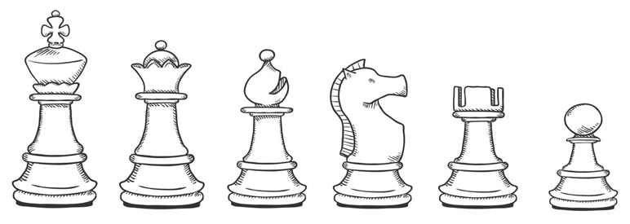
- Un thème/design cohérent doit être incorporé dans chacune des 6 pièces
- Le dessin de chaque pièce d'échecs doit être clairement identifiable
- Taille et mesures
La taille d'un jeu d'échecs est très importante. Il y a maintenant tellement de tailles de pièces d'échecs que les faire correspondre à l'échiquier (surface de jeu) de la bonne taille peut être un vrai casse-tête. Les pièces d'échecs ont généralement des tailles allant de 2.5” (63,5 mm) à 6” (52,4 mm), et presque chaque ¼ de pouce est utilisé entre les deux!
Dans une certaine mesure, la taille est une question de goût et de choix personnel. Certains joueurs d'échecs préfèrent simplement que leurs pièces soient placées au milieu d'une grande case, tandis que d'autres préfèrent une taille légèrement plus serrée. Bien entendu, les bases des pièces d'échecs doivent s'insérer dans les cases qui sont essentielles pour tout jeu.
Les trois principaux facteurs intervenant dans le dimensionnement des pièces d'échecs et de l'échiquier sont les suivants :
- Les hauteurs du roi et des pions
- Le diamètre de la base qui doit être ajusté en fonction des cases de l'échiquier
- Le diamètre de la base du roi (qui doit être la pièce la plus large du plateau)
La hauteur de la pièce d'échecs est un facteur important ; il existe un guide approximatif selon lequel les pièces d'échecs d'une certaine hauteur auront à peu près une certaine base de taille. Par exemple, un jeu d'échecs avec un roi de 4 pouces (102 mm) tiendrait probablement sur un échiquier avec des cases de 2,5 pouces (64 mm). Le seul cas où cela deviendrait impossible est celui des pièces d'échecs disproportionnées (très courtes et grosses, ou très hautes et fines).
Comme la largeur des bordures des cases varie sur les échiquiers, il est important de connaître la taille des cases elles-mêmes. Un échiquier de 23 pouces (584 mm) (largeur/longueur totale) d'une fabrication peut avoir des carrés de tailles différentes d'une entreprise à l'autre. Cela ne se produit que parce que la bordure peut être différente d'une planche à l'autre.

Si vous voulez faire des calculs mathématiques sur la taille, vous devez tenir compte de deux facteurs : la taille des carrées de la planche et le diamètre de la base du roi. Idéalement, le diamètre de la base du roi devrait se situer entre 75 et 85 % de la largeur du carré. Ainsi, si vous avez un carré de 51 mm, un roi avec une base de 38 mm serait idéal.

Activité 3 – Recherche et réflexion
Les recherches sur Internet sont un excellent moyen de recueillir des informations et/ou des idées de conception possibles. Recherchez et explorez différents jeux d'échecs/pièces que vous pourriez éventuellement inclure dans votre propre conception. Pendant vos recherches, réfléchissez aux facteurs qui représentent un bon design.
Dans votre recherche d'idées de design, réfléchissez aux questions suivantes qui vous encourageront à stimuler votre imagination pour développer de nouvelles perspectives de design :
- Que faire si…?
- Comment cela serait-il différent si …?
- Supposé que…?
- Si je savais…?
- Ce que je pourrais changer si…?
- Quelle serait une autre façon si…?

Activité 4 – Esquisses de concepts et développement
Les esquisses conceptuelles sont des dessins à main levée utilisés par les concepteurs comme moyen rapide et simple d'explorer les idées initiales de design. Ces esquisses conceptuelles doivent répondre aux exigences suivantes:
- Vous devez disposer d'un minimum de 7 à 10 esquisses de modèles possibles.
- Les croquis conceptuels sont dessinés à main levée.
- Ils peuvent être remplis au crayon ou au marqueur (pas au stylo).
- Les croquis conceptuels ne sont pas dessinés à l'échelle.
- Incluez toute note de fonctions ou de caractéristiques qui ne sont pas évidentes dans le croquis.

À partir de vos esquisses conceptuelles, sélectionnez celle qui deviendra votre design final. Tenez compte des exigences suivantes pour l'esquisse conceptuelle que vous avez choisie :

Exemples de croquis conceptuels de pièces d'échecs
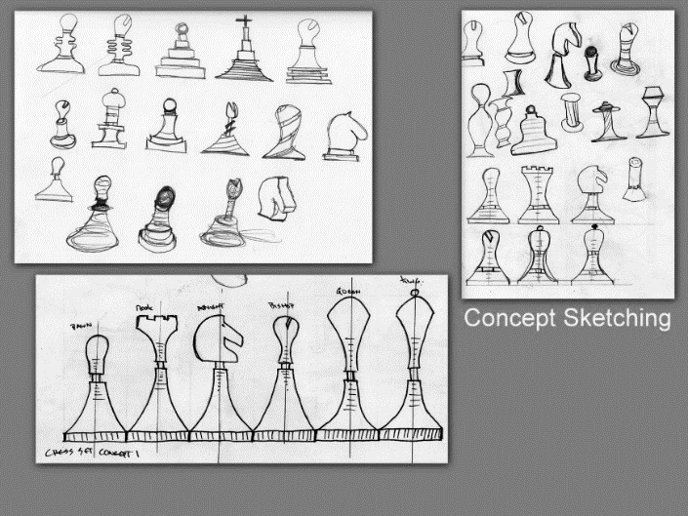
- Travailler à développer et à améliorer cette esquisse de concept.
- Coloriez l'esquisse choisie.
- Les couleurs de l'esquisse doivent refléter autant que possible la conception finale, y compris les matériaux réels (c'est-à-dire le bois, les plastiques, les métaux).
- Vous pouvez utiliser des plumes-feutres ou des crayons de couleur.
- Prenez des exemples d'élèves pour avoir d'autres idées.
- Considérez vos propres esquisses conceptuelles pour trouver d'autres idées.

Croquis à l'échelle

Un dessin à l'échelle est une représentation d'un objet ou d'un espace réel dessiné en deux dimensions. Tous les dessins à l'échelle doivent être réalisés sur du papier graphique (fourni).
- Chaque croquis à l'échelle sera dessiné à la pleine échelle 1=1.
- Des gabarits d'échelle, d'équerre, de cercle/ellipse, une courbe française et un compas doivent être utilisés pour produire un croquis à l'échelle précis et exact.
- Les croquis comprendront également les dimensions d'ensemble.
- Les croquis à l'échelle sont réalisés au crayon uniquement.
L'image ci-dessous est un exemple d'un croquis à l'échelle des six pièces d'échecs, y compris le trait central et la hauteur totale.
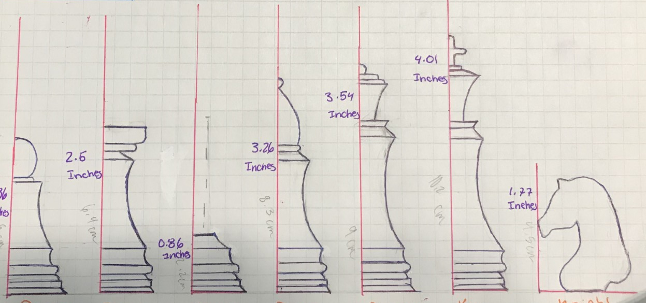

Pratique du dessin avec SketchUp
Lorsque vous êtes prêt à commencer, allez à l’Annexe A – Démarrer avec SketchUp sur le Web pour obtenir des instructions sur l'utilisation de SketchUp.
Dans cette prochaine tâche, vous travaillerez sur votre pratique du dessin pour améliorer vos compétences. Cette tâche vous permettra d'essayer une série d'idées différentes qui vous aideront à réaliser votre dessin final. À ce stade, les dessinateurs expriment et mettent sur papier autant d'idées initiales que possible - mais sous une forme beaucoup plus simple. Pratiquez le dessin ci-dessous pour renforcer et maîtriser les outils fondamentaux que vous utiliserez pour créer vos pièces d'échecs.

Projet de jeu d'échecs : Exemplaires des étudiants
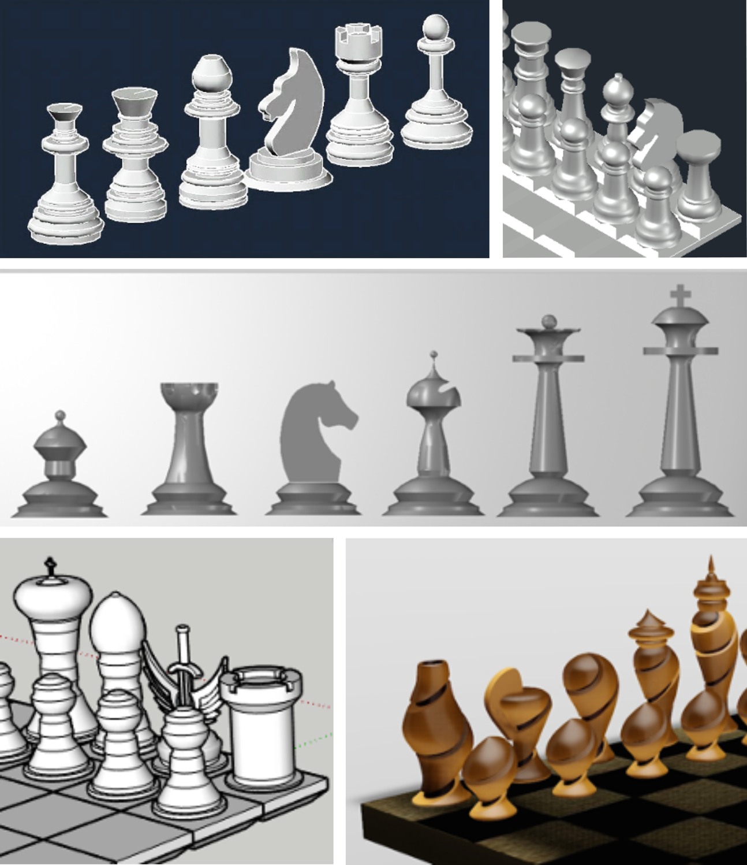

Possibilité: Projet imprimé en 3D
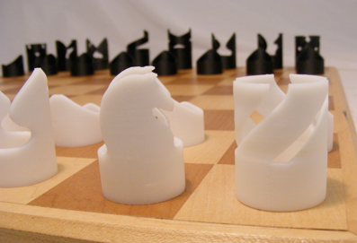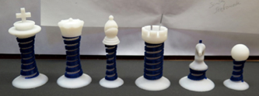

Activité 5 – Conception finale

Une fois la recherche, les croquis conceptuels au crayon et la pratique du dessin SketchUp terminés, vous êtes maintenant prêt à entrer dans la phase finale de la conception de vos pièces d'échecs. À ce stade, vous travaillerez à affiner votre dessin final avec SketchUp. La capacité à affiner et à améliorer le produit final détermine souvent le succès des concepteurs et de leurs dessins. La liste de contrôle suivante peut vous aider à développer vos choix de conception, ce qui peut vous aider à réaliser vos meilleures idées.

Liste de contrôle

- Votre projet final répond-il aux critères énoncés dans le cahier des charges ? Veillez à vérifier souvent le cahier des charges au cours de cette étape.
- Examinez et évaluez les choix esthétiques que vous avez faits pour votre projet final. Ces choix fonctionnent-ils, ou pourriez-vous avoir à explorer d'autres options ?
- Revenez à vos esquisses de concept originales. Y a-t-il des éléments de conception qui peuvent être inclus pour améliorer votre conception globale ?
- Avez-vous modifié des éléments qui ne servent pas le design ?
- Avez-vous mis en évidence des caractéristiques qui fonctionnent parfaitement dans votre conception ?
Vous allez travailler à un dessin fini dans SketchUp comme celui ci-dessous :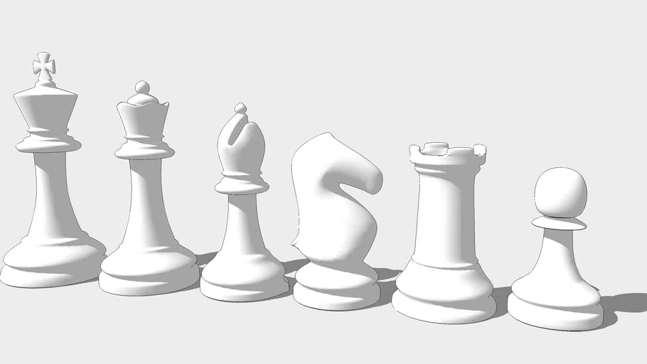

Activité 6 – Exploration des carrières
Bien que votre premier entretien professionnel puisse sembler loin, le type d'aptitudes et de compétences que vous développez au cours de ce projet Pièces d’échecs peut vous préparer à de futures opportunités et à un emploi. Consultez l'offre d'emploi ci-dessous. Lisez l'offre et identifiez les liens entre ce que Spin Master recherche et ce que vous venez d'accomplir dans le cadre de ce projet.
http://www.spinmaster.com/
Spin Master est une société canadienne d'envergure mondiale spécialisée dans les jouets et les divertissements et qui commercialise des produits de consommation destinés aux enfants. Ses marques comprennent Bakugan, Gund, Etch A Sketch, Erector Set by Meccano, Air Hogs, PAW Patrol, Aquadoodle, Tech Deck, Hatchimals et Zoomer.

Concepteur principal du projet

Spin Master est une organisation qui évolue rapidement et qui offre de nombreuses possibilités d'influencer des prises de décision ; nous développons une culture et accueillons des personnes qui ont fait leurs preuves à partir de résultats.

Description du poste:
Le rôle:
Le rôle de concepteur de projet requiert de la créativité pour concevoir des produits préscolaires exceptionnels (figurines, jeux, poupées, véhicules, jeux de rôle, peluches, etc.) Cette personne doit être diversifiée et flexible en tant que concepteur afin de pouvoir prendre en charge des produits supplémentaires lorsque le département est en expansion. Cette personne peut également prendre en charge la gestion des talents de conception externes et superviser le développement des modèles.
Que pouvons-nous attendre de vous :
- Supervise le développement de plusieurs produits en même temps.
- Participer au développement de la stratégie de produit, en créant des créneaux innovants et en justifiant la marque existante
- Responsable de toutes les phases de l'exécution du projet
- Aide à conduire et pourrait être invitée à diriger une réflexion sur un nouveau produit
- Se tenir au courant des tendances du marché et des consommateurs
- Développement de concepts pour les marques existantes et les nouveaux domaines d'expansion
- Développement de croquis et de rendus en 2D et de modélisation en 3D pour les concepts de produits
- Responsable de l'évaluation de la faisabilité du concept de design (par exemple, coût, calendrier, faisabilité et sécurité)
- Voyage à l'étranger, à HK/Chine pour superviser le développement et à Toronto pour diverses réunions
- Travailler en étroite collaboration avec la direction de la marque ainsi qu'avec les services de développement de produits de Los Angeles et d'Asie et faire des présentations au niveau de la direction de l'organisation
- Collaborer avec les équipes d'ingénierie structurelle, de marketing, de contrôle de la qualité et de développement de produits ainsi qu'avec les agents étrangers, si nécessaire, dans le processus de développement et d'approbation des produits.
- Travailler avec la direction du projet pour fixer les priorités et les calendriers.
- Gérer les calendriers des projets qui vous sont confiés.
- Maintenir un niveau élevé et constant de qualité, de rigueur et d'attention aux détails.
- Communiquer efficacement à l'équipe et à la direction du projet, en temps utile et de manière professionnelle, tous les progrès/questions ou préoccupations liés au projet.
- En collaboration avec un responsable ou un directeur du design, aider à diriger la direction créative avec les responsables de la marque et le directeur du design.

Qui est bien adapté à ce rôle :
- Capable de prouver ces idées, remue-méninge, rendu de concepts, esquisses
- Des compétences très avancées en matière de Photoshop et d'Illustrator sont essentielles.
- Une connaissance des jouets, des figurines, des poupées, des véhicules, des jeux de rôle et de la conception et de la fabrication de jeux est nécessaire.
- Flexibilité face à l'évolution des priorités et aux changements inattendus
- Dois être une personne pleine de ressources, autonome, qui sait comment faire les choses de manière indépendante ; cette personne gérera son ardoise
- Doit avoir une compréhension avancée des principes de la consommation
- Il doit être capable de gérer plusieurs projets en même temps et de jouer un rôle de leader pour au moins une marque par saison.
- Gestion de projets
Vous devriez faire demande si vous possédez les éléments suivants :
- Minimum 8 ans dans l'industrie des produits de consommation, + des années d'expérience spécifiquement en tant que concepteur de jouets
- Une expérience dans le développement de jouets pour le l’industrie du divertissement est un plus
- Diplôme de premier cycle (BFA) en conception de jouets ou en design industriel ou équivalent
- Portefolio de travaux professionnels

Ce que vous pouvez attendre de nous :

Notre mission est de rendre la vie plus amusante en repoussant les limites de l'innovation, de la créativité et du plaisir. Des dirigeants aux nouveaux membres de l'équipe, en passant par les vétérans, tout le monde chez Spin Master incarne nos valeurs fondamentales :
- Intégrité
- Ouverture d’esprit
- Innovation
- Partenariats
- Collaboration
- Résultats qui font avancer
- Entrepreneuriat

Nous apprécions tout intérêt, mais seules les personnes sélectionnées pour une entrevue seront contactées.
N'hésitez pas à visiter le site Web de Spin Master : http://www.spinmaster.com/

Ressources

Outils/Équipement
Crayons, papier quadrillé, règle

Logiciel
SketchUp 2020 for web
https://app.sketchup.com/app

Livres
Master Pieces: The Architecture of Chess by Gareth Williams
Williams, Gareth. Master Pieces: The Architecture of Chess. Elan Press, 2000.

Vidéos
SketchUp Skill Builder: Modeling a Chess Set, Part1 (premier d'une série de 6)
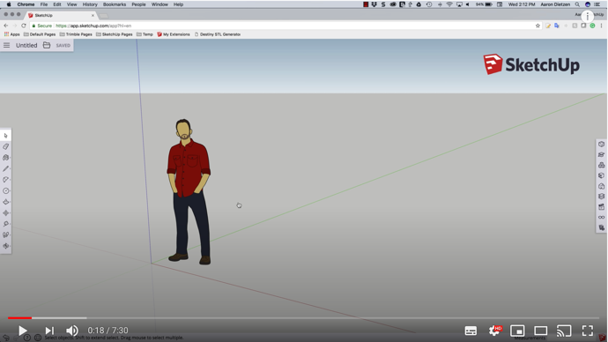
https://www.youtube.com/watch?v=e5dlxvjOsv4&t=17s

SiteWeb pour enseignants

L’histoire des échecs
https://www.ichess.net/blog/history-of-chess/
Ensemble de pièces d’échecs Staunton
https://en.wikipedia.org/wiki/Staunton_chess_set
30 jeux d'échecs uniques à domicile
http://www.home-designing.com/2014/04/30-unique-home-chess-sets

Stratégies pédagogiques

Les enseignants peuvent utiliser l'une des stratégies pédagogiques suivantes : leçon en trois parties, cours magistral, scénarimage, mur de mots, réflexion par paires, activité napperon, écriture rapide, K-W-L, tableau d'anticipation, taxonomie ABC, réflexion à voix haute, analyse de texte, prise de notes Cornell, ticket de sortie, plus/moins/delta, etc. pour présenter efficacement une activité ou enseigner à leurs élèves.

Stratégies de motivation

Voici votre chance, en tant que jeune designer, d'ajouter une touche de modernité à l'un des jeux de société les plus anciens et les plus populaires. Votre défi est de créer un design original et unique qui reconnaisse et célèbre cette longue et honorable tradition.

Objectifs d'apprentissage et critères de réussite

En passant par le processus de design, les élèves réfléchiront de façon critique, développeront et affineront des concepts de design, démontreront leurs compétences techniques en utilisant un logiciel de conception, produiront un produit original et évalueront leur propre apprentissage.

Attentes et contenus d’apprentissage à l’appui des programmes d’études de la 11e à la 12e année en Ontario

Attentes :
A1. analyser des projets de design en fonction de critères précis dans divers domaines d’application.
A2. décrire le matériel et les techniques utilisés dans l’industrie pour représenter graphiquement ses idées en design.
B3. appliquer des procédés pour fabriquer et évaluer des modèles et des prototypes.

Contenus d’apprentissage:
A1.2 décrire l’évolution de divers produits (p. ex., qualité, fonction, fabrication, matériaux).
A2.1 expliquer différentes façons de représenter graphiquement des idées en design (p. ex., croquis, dessin assisté par ordinateur [DAO], dessin d’art, dessin technique.
B3.2 utiliser des procédés appropriés lors de la conception et de la fabrication de modèles et de prototypes (p. ex., procédé d’extrusion, d’étirage, de moulage, de liage et de formage).

Les défis
- Les étudiants qui utilisent des Chromebooks peuvent avoir quelques problèmes avec la fiabilité de SketchUp 2020 Web.
- Les étudiants peuvent manquer de certains des instruments de dessin et du papier graphique nécessaires.

Différenciation pédagogique
Les enseignants peuvent également se référer au Differentiation Scrapbook (en anglais) sur la différenciation pédagogique pour tenir compte des aptitudes de l'apprenant, des intelligences multiples, des élèves exceptionnels et des apprenants d'ALS.

Évaluation
Voir l’ Annexe B – Grilles d’évaluation de conception

Considérations religieuses

Travailler pour répondre aux attentes des diplômés catholiques :

3. Un penseur réfléchi, créatif et holistique qui : (c) Pense de manière réfléchie et créative pour évaluer les situations et résoudre les problèmes.

4. Une personne autonome, responsable, qui apprend tout au long de sa vie : (b) Fait preuve de flexibilité et d'adaptabilité. (f) Applique des compétences efficaces en matière de communication, de prise de décision, de résolution de problèmes, de gestion du temps et des ressources.

7. Un citoyen responsable qui : (i) Respecte l'environnement et utilise les ressources avec sagesse.

Carrières dans le domaine de la technologie
L'exploration de l'industrie et des carrières est incorporée dans l’Activité 6: Exploration de carrières.

Considérations environnementales

Le produit final et l'utilisation de matériaux recyclés doivent être intégrés dans les éléments de conception. Les enseignants peuvent, s'ils le souhaitent, en faire une exigence du projet.

Réflexion / Rapport de conception

Les enseignants peuvent demander aux élèves de remplir un rapport de conception, de réfléchir ou de créer un document pour consolider leur apprentissage. Ce serait un bon moyen de saisir la compréhension de l'élève dans un format sommatif et de l'utiliser pour préparer son examen, son entrée dans l'enseignement supérieur ou sur le marché du travail.

Questions de réflexion
- Y a-t-il des aspects de votre dessin ou modèle que vous voudriez modifier ou redessiner? Expliquez votre (vos) décision(s) à cet égard.
- Énumérez et expliquez les aspects du projet qui vous ont le plus plu.
- Identifiez et expliquez l’aspect du projet que vous avez trouvé le plus difficile.
- Existe-t-il d'autres programmes de conception CAO qui peuvent être utilisés pour la modélisation 3D?
- Envisageriez-vous une carrière de designer de produits ? Pourquoi ou pourquoi pas?

Annexe A – Démarrer avec SketchUp for Web
Prêt à commencer à créer, éditer et visualiser des modèles dans SketchUp for Web ?
Voici ce dont vous aurez besoin pour commencer à utiliser SketchUp for Web, y compris les détails concernant le navigateur Web et les appareils possibles :
- Un compte avec SketchUp
- Une connexion à l’Internet
- Un portable, un ordinateur ou un Chromebook
Conseil: SketchUp est mieux adapté à l'interaction entre la souris et le clavier. Utilisez une souris à trois boutons et une roulette pour faciliter l'orbite, le zoom et le positionnement précis lors de la modélisation.

L’interface SketchUp for Web
Dans la figure suivante, vous pouvez voir à quoi ressemble SketchUp for Web lorsque vous ouvrez le programme pour la première fois dans votre navigateur Web. Les chiffres de la figure correspondent aux chiffres de la liste suivante :
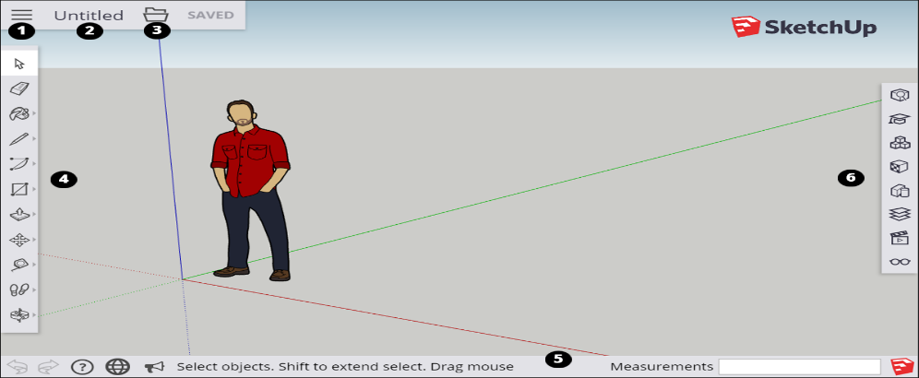
- Icône Ouvrir / Préférences du modèle: lorsque vous cliquez sur cette icône dans le coin supérieur gauche, une barre latérale s'ouvre où vous trouvez une section à propos de SketchUp, vos informations de compte, des gabarits pour créer de nouveaux modèles et un lien pour télécharger votre modèle dans 3D Warehouse.
- Nom du modèle: Cliquez sur Untitled pour enregistrer votre modèle sur Trimble Connect.
- Icône de gestions des fichiers: cliquez sur cette icône pour ouvrir un fichier nouveau ou existant ou enregistrer votre modèle en tant que nouveau fichier.
- Barre d'outils: Cette barre d'outils contient les outils dont vous avez besoin pour créer des modèles 3D.
- Barre d'état: de gauche à droite, vous trouverez les boutons Annuler / Rétablir, un lien vers le centre d'aide, un menu de langue, un lien vers les forums SketchUp, des conseils et des options pour l'outil sélectionné et la boîte de mesures pour la modélisation avec précision.
- Panneaux: cliquez sur ces icônes pour accéder aux panneaux pour les informations sur l'entité, l'instructeur, les composants, les matériaux, les styles, les calques, les vues et l'affichage. Conseil: Si vous n'êtes pas certain de ce qu'est un outil, survolez l'outil et une infobulle apparaît. Lorsque vous sélectionnez un outil, une brève note sur ce qu'il fait ou les options disponibles pour cet outil apparaissent dans la barre d'état. Vous pouvez également trouver de l'aide en ouvrant le panneau Instructor.

Utilisation de SketchUp Instructor
Si vous êtes nouveau dans SketchUp, alors le SketchUp Instructor est une excellente ressource pour maîtriser ce logiciel.
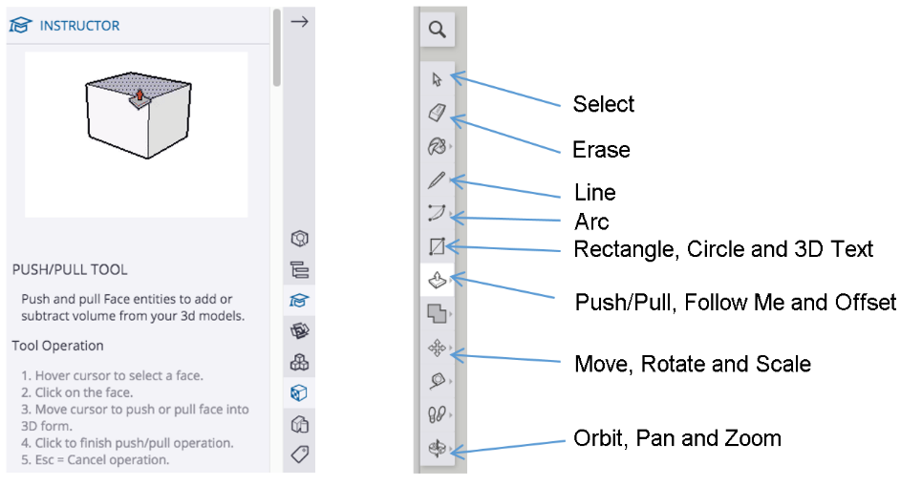

Lien à l’introduction aux principes de bases et aux concepts de dessin dans SketchUp « Introducing Drawing Basics and Concepts »

Dessin d’entraînement avec SketchUp
Dans cette prochaine tâche, vous travaillerez sur votre dessin d'entraînement pour améliorer vos compétences. Cette tâche vous permettra d'essayer une gamme d'idées différentes qui vous aideront à mener à votre conception finale. À ce stade, les concepteurs expriment et notent autant d'idées initiales sur papier - mais sous une forme beaucoup plus simple. Pratiquez le dessin ci-dessous pour renforcer et maîtriser les outils fondamentaux que vous utiliserez pour créer votre organisateur de bureau.
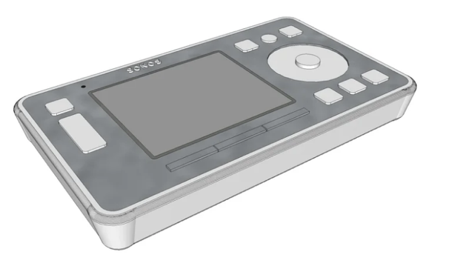
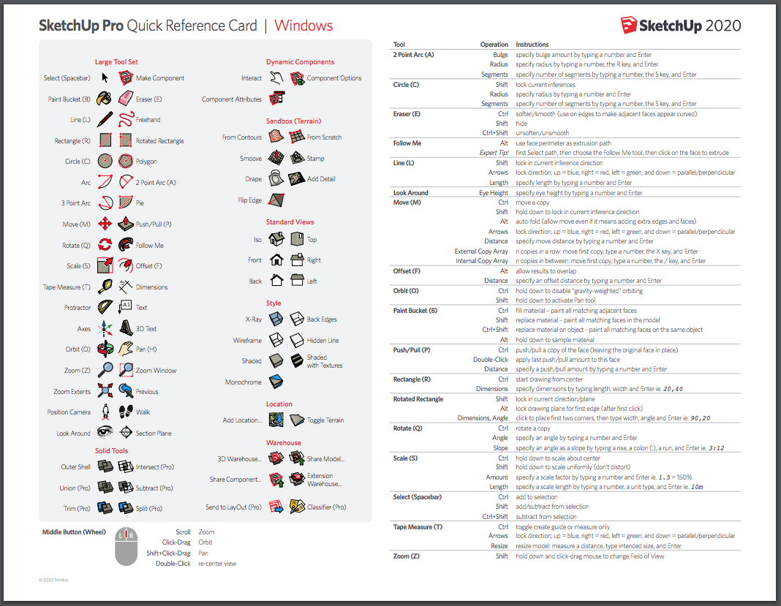
Conseil: SketchUp fournit une “Carte de référence” qui met en évidence les outils importants que vous utiliserez lors de la réalisation de ce projet.

Conseil : voici quelques façons d'utiliser SketchUp pour vous aider à modéliser en 3D et à ajouter des détails à vos pièces d'échecs.
Utilisez l'outil Follow Me pour créer des pièces d'échecs symétriques.
Étape 1: Créez le profil extérieur de votre pièce d'échecs avec les outils de dessin en 2D. Utilisez l'axe X/Y/Z comme guide.
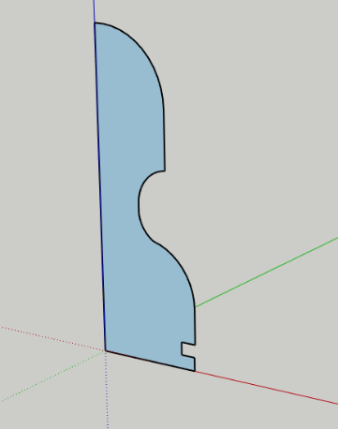
Étape 2: Avec l'outil CIRCLE, tracez un cercle de la ligne centrale de votre pièce d'échecs jusqu'au bord du profil.
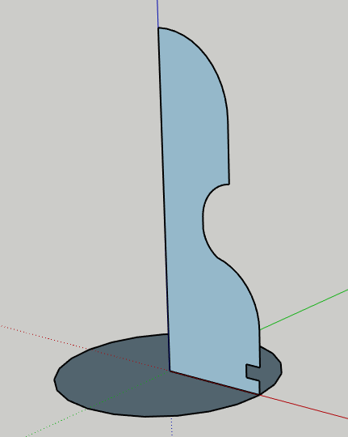
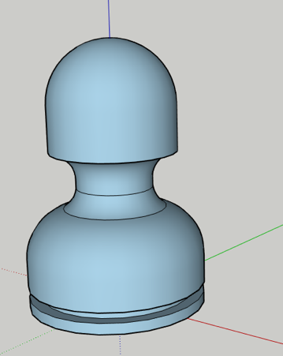
Étape 3: Utilisez l'outil FOLLOW ME pour créer un modèle 3D symétrique basé sur le profil 2D.

Votre design peut inclure l'utilisation des outils Follow Me et Push/Pull.
Étape 1: Créez la base du chevalier à l'aide de l'outil Follow Me en suivant les instructions ci-dessus.
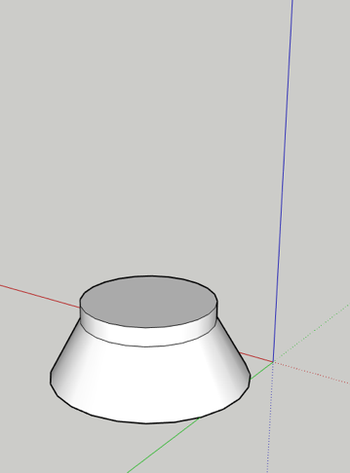
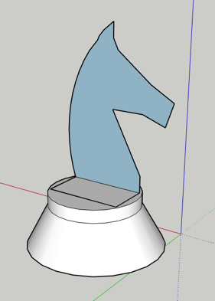
Étape 2: Avec les outils de dessin en 2D, créez le profil extérieur de la partie supérieure du chevalier.

Étape 3: Utilisez l’outil PUSH/PULL, extruder l'épaisseur requise.
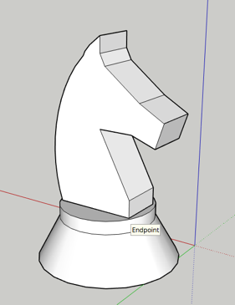

Utilisez Rotate et Copy pour créer une copie circulaire du même objet

Étape 1: Créer le haut de la pièce d'échecs avec les outils de dessin nécessaires.
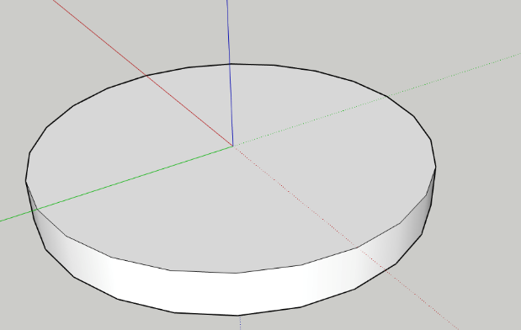
Étape 2: Utilisez les outils CERCLE et PUSH/PULL pour dessiner le petit cercle.
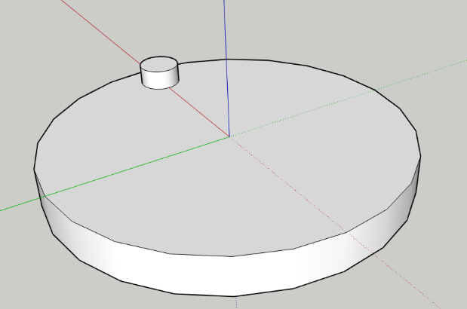
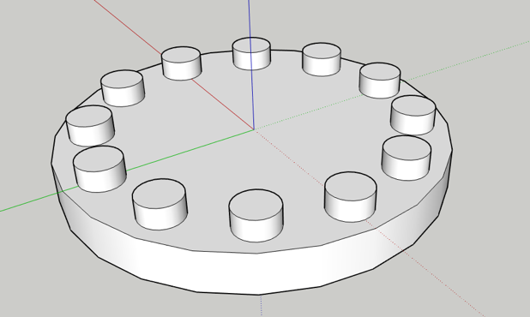
Étape 3: Utilisez les outils ROTATE et COPY pour produire le nombre de pièces requises.

Annexe B – Grilles d’évaluation de conception

Grilles pour la conception de pièces d'échecs

Compétences | Niveau 1  (50-59%) | Niveau 2  (60-69%) | Niveau 3  (70-79%) | Niveau 4  (80-100%)
Connaissance et compréhension  Rapport de taille | L’élève démontre une connaissance limitée du rapport de taille | L’élève démontre une connaissance partielle du rapport de taille | L’élève démontre une bonne connaissance du rapport de taille | L’élève démontre une connaissance approfondie du rapport de taille
Connaissance et compréhension  Identification des pièces | L’élève démontre une connaissance limitée des critères de design | L’élève démontre une connaissance partielle des critères de design | L’élève démontre une bonne connaissance des critères de design | L’élève démontre une connaissance approfondie des critères de design
Habiletés de la pensée  Créativité et l’originalité | L’élève utilise les processus de la pensée critique et de la pensée créative avec une efficacité limitée. | L’élève utilise les processus de la pensée critique et de la pensée créative avec une certaine efficacité. | L’élève utilise les processus de la pensée critique et de la pensée créative avec efficacité. | L’élève utilise les processus de la pensée critique et de la pensée créative avec beaucoup d’efficacité.
Habiletés de la pensée  Consistance du thème | L’élève utilise les processus de la pensée critique et de la pensée créative avec une efficacité limitée. | L’élève utilise les processus de la pensée critique et de la pensée créative avec une certaine efficacité. | L’élève utilise les processus de la pensée critique et de la pensée créative avec efficacité. | L’élève utilise les processus de la pensée critique et de la pensée créative avec beaucoup d’efficacité.
Communication  Esthétique | Communique l’esthétique avec  une efficacité  limitée. | Communique l’esthétique avec  une certaine efficacité | Communique l’esthétique avec  efficacité | Communique l’esthétique avec  Beaucoup d’efficacité
Commentaires:

Grille sur la modélisation 3D (à l'aide de SketchUp)

Compétences | Niveau 1  (50-59%) | Niveau 2  (60-69%) | Niveau 3  (70-79%) | Niveau 4  (80-100%)
Connaissance et compréhension  Concepts de modélisation 3D | L’élève démontre une connaissance limitée des critères de design | L’élève démontre une connaissance partielle des critères de design | L’élève démontre une bonne connaissance des critères de design | L’élève démontre une connaissance approfondie des critères de design
Habiletés de la pensée  Niveau de difficulté de la conception finale | L’élève utilise les processus de la pensée critique et de la pensée créative avec une efficacité limitée. | L’élève utilise les processus de la pensée critique et de la pensée créative avec une certaine efficacité. | L’élève utilise les processus de la pensée critique et de la pensée créative avec efficacité. | L’élève utilise les processus de la pensée critique et de la pensée créative avec beaucoup d’efficacité.
Mise en application  Utilisation et application de SketchUp dans la conception finale | L’élève utilise SketchUp avec une efficacité limitée lors de la conception finale | L’élève utilise SketchUp avec une certaine efficacité lors de la conception finale | L’élève utilise SketchUp avec efficacité lors de la conception finale | L’élève utilise SketchUp avec beaucoup d’efficacité lors de la conception finale
Commentaires:

Références
Compétences du 21e Siècle: Document de Réflexion. Phase 1: Définir les Compétences du 21e Siècle pour l’Ontario. Édition de l’automne, 2016. https://pedagogienumeriqueenaction.cforp.ca/wp-content/uploads/2016/02/Ontario-21st-century-competencies-foundation-FINAL-FR_AODA_EDUGAINS_Feb-19_16.pdf
3D Warehouse Chess Pieces (Image), 2020 https://3dwarehouse.sketchup.com/model/98424ff7-cee3-4851-a869-78f1d80393c4/Chess-Pieces
Chess Game (Image), 2020 https://phys.org/news/2018-01-women-chess-men.html
Chess is Life (Image), 2020 https://juicyquotes.com/chess-is-life-quote/
Chess Pieces Sketch (Image), 2020 https://www.vectorstock.com/royalty-free-vector/set-black-sketch-chess-pieces-from-pawn-to-king-vector-29562662
Course Codes des cours de spécialisation : Éducation Technologique, 11e et 12e année, édition révisée,(2009) http://www.edu.gov.on.ca/eng/curriculum/secondary/techedemphasiscourses.pdf
Electronic Remote Controller (SketchUp Drawing), 2020 https://3dwarehouse.sketchup.com/model/49c6003c2248bdd1906ed109a4ea50d6/SONOS-remote-controller
Faire croître le succès : Évaluation et communication du rendement des élèves fréquentant les écoles de l’Ontario. Première édition,1re–12e année. 2010. http://www.edu.gov.on.ca/fre/policyfunding/growSuccessfr.pdf
L’apprentissage pour tous : Guide d’évaluation et d’enseignement efficaces pour tous les élèves de la maternelle à la 12e année, 2013 http://www.edu.gov.on.ca/fre/general/elemsec/speced/LearningforAll2013Fr.pdf
The Differentiated Instruction Scrapbook http://www.edugains.ca/resourcesDI/EducatorsPackages/DIEducatorsPackage2010/2010DIScrapbook.pdf
Le curriculum de l'Ontario, 9e et 10e année, Éducation technologique, 2009 (révisé) http://www.edu.gov.on.ca/fre/curriculum/secondary/teched910curr09.pdf
Le curriculum de l'Ontario, 11e et 12e année, Éducation technologique, 2009 (révisé) http://www.edu.gov.on.ca/fre/curriculum/secondary/2009teched1112curr.pdf

